|  |  |
| --- | --- |
| 产品名称Product name | 密级Confidentiality level |
| 详细设计文档 | *内部* |
| 产品版本Product version | Total pages 共页 |
|  |

***详细设计文档***

|  |  |  |  |
| --- | --- | --- | --- |
| Prepared by  拟制 | *张翔* | Date  日期 | 2016-05-03 |
| Reviewed by  审核 |  | Date  日期 |  |
| Approved by  批准 |  | Date  日期 |  |



ZHICloud Technologies Co., Ltd.

致云科技有限公司

All rights reserved

版权所有 侵权必究

（REP01T01 V0.1 / for internal use only）

（REP01T01 V0.1 / 仅供内部使用）

# **文档介绍**

## 1.1目的

本文档描述云主机配置新增和修改增加H264帧率和码流配置

## 1.2术语

1. gw:http gateway, 致云云管理平台http网关
2. cs:control server，致云云管理平台控制服务器模块
3. nc:node client，致云云管理平台计算节点模块

# **总体设计**

## 2.1功能描述

* 新增或者修改主机配置模版时，选择H264编码，显示帧率和码率配置选项。

2.2 工作原理

* 新增或者修改主机配置模版时，选择H264编码，显示帧率和码率配置选项。将参数传递到后台处理，再存入数据库。

2.3 工作流程

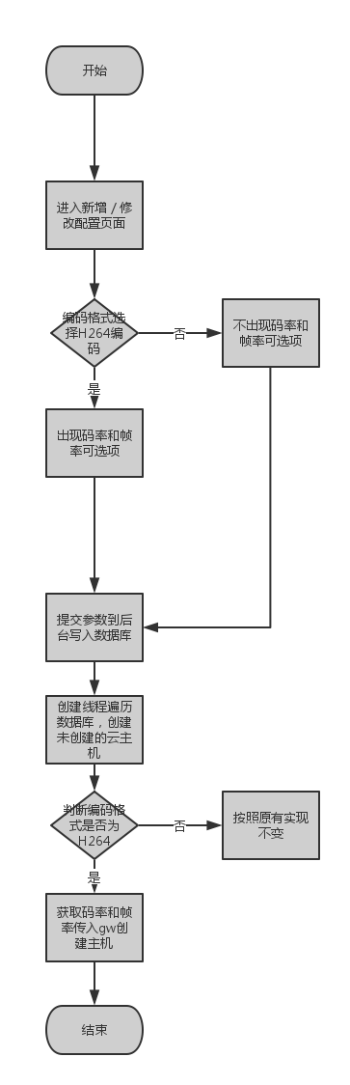

# **详细设计**

* 该功能基于现有功能，只新增了两个参数，不再提供详细的过程设计。
* 数据库变更：

|  |  |  |  |  |  |
| --- | --- | --- | --- | --- | --- |
| 字段名 | 字段含义 | 类型 | 值域 | 注释 | 是否必填 |
| id | 主键 | varchar(32) |  |  | Y |
| name | 用户id | varchar(32) |  |  | N |
| cpu_core | cpu核心数 | int(11) |  |  | N |
| memory | 内存 | decimal(30) |  |  | N |
| sys_image_id | 镜像id | varchar(32) |  | 关联 sys_disk_image:id | N |
| sys_disk | 系统磁盘 | decimal(30) |  |  | N |
| data_disk | 数据磁盘 | decimal(30) |  |  | N |
| bandwidth | 带宽 | decimal(30) |  |  | N |
| sys_image_name | 镜像名 | varchar(17) |  |  |  |
| create_time | 创建时间 | varchar(17) |  |  |  |
| modified_time | 修改时间 | decimal(10,2) |  |  | N |
| type | 类型 | varchar(17) | 1=云桌面仓库;  2=云服务器 |  |  |
| support_h264 | 是否支持H264 | int(11) | 0=不支持;  1=支持H264 |  |  |
| code_rate | 码率 | int(11) | 0=不支持;  1=支持 |  | 当support_h264为1时，不为空 |
| frame_rate | 帧率 | int(11) | 0=不支持;  1=支持 |  | 当support_h264为1时，不为空 |